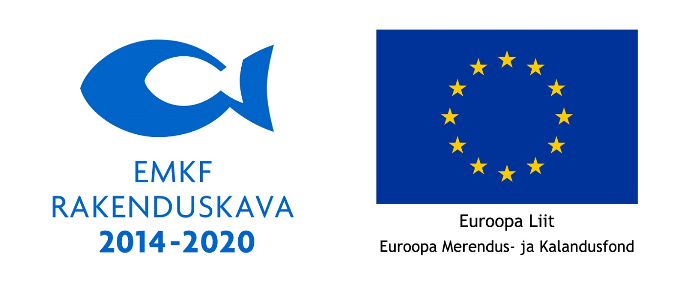

Projekt „Narva-Jõesuu kalurisadama arendamine, I etapp“

Projekti „Narva-Jõesuu kalurisadama arendamine, I etapp“ raames teostatakse ehitustööd Narva-Jõesuu linnas Kalda tn 32a kalurisadamas. Projektis on ette nähtud kahe betoonkattega slipi ehitamine (jõkke suunduv slipp ja kanalisse viiv slipp) koos freesasfaldist katendiga juurdepääsutee ja manööverdusplatsi ehitamise ja kanali osalise süvendusega.

Projekti eesmärgiks on väikealuste Narva jõele veeskamise võimaluste loomine Narva-Jõesuu kalurisadamas, et parandada sadama infrastruktuuri ja kalapüügi tingimusi. Kalurisadamas puudub praegu kaasaja nõuetele vastav infrastruktuur – piirkond on alakasutatud ning välja arendamata. Käesoleval ajal on selles piirkonnas 1987. aastal rajatud paadisild ja selle kasutamiseks rajatud kanal, 2000. aastal rajati paadisilla äärde paadikuurid (garaažid). Narva jõega ühendatud kaheharuline kanal on ligikaudu 15 m lai ja 50 m pikk. Kanali põhi on ebaühtlane ja normaalse navigatsiooni tagamiseks vajab süvendamist. Kalurisadama detailplaneering kehtestati 2020. aastal. Detailplaneeringuga on lahendatud mitmed piirangu- ja ehituskeeluvööndid, mis takistasid seni sadama arendamist ning arvestatud on kohalike kalurite soovidega.

Ehitustöid teostab ettevõte Nordpont OÜ, kelle pakkumus osutus riigihankes edukaks. Omanikujärelevalve teenust hakkab osutama Lindvill OÜ. Ehitusprojekti koostaja on Inseneribüroo Urmas Nugin OÜ. Ehitustööd lõppevad 2022. aasta lõpus.

Ehitustöid rahastatakse Euroopa Merendus- ja Kalandusfondi rakenduskava 2014–2020 meetmest „Kogukonna juhitud kohaliku arengu strateegia rakendamine“ Narva -Jõesuu linna eelarvest. Projekti kogumaksumus on 248 612,35 eurot, millest toetuse summa on 168 612,35 eurot ja linna omaosalus 80 000 eurot.

Narva-Jõesuu Linnavalitsus

